哈师大附中2013届高三第三次月考
语文试题
本试卷分为第I卷（阅读题）和第Ⅱ卷（表达题）两部分。考生作答时，将答案写在答题卡上，在本试卷上答题无效。
第Ⅰ卷（ 阅读题，76分）
一、现代文阅读（9分，每小题3分）
镜子中的难题
①人人都照镜子，对镜子总是使物体左右反转习以为常。然而，为什么镜子使物体左右反转，而不使物体上下反转的问题，自古以来就被称为“镜像难题”。镜像问题不仅涉及到镜子的几何光学性质，还涉及到人在看映在镜子里的像时的心理作用，这是镜像问题成为千古之谜的原因之一。
②当你面对镜子，举起左手，这时映在镜子里的自己举起了右手。这时你猛然发现，镜子让自己左右反转了。从物理学的角度看，镜子形成像的机理是怎样的呢？找一面镜子垂直于地面放置，在镜子前面依次放三个箭头，箭头的指向分别是向上、向右和向前。垂直镜面，从镜子外向镜子里移动箭头，我们将看到，向上和向右的箭头的实像和虚像会重合在一起，箭头与箭头重合，箭尾与箭尾重合。可是，惟独与镜面垂直的向前的箭头，实物和虚像方向反转，箭头和箭头不能重合。这样看来，从光学角度讲，镜子其实是把实际的物体的前后反转了。可是，为什么我们感觉到的却是左右方向的反转呢？原来，通常在面对周围的物体时，我们是以自己身体作为坐标系来判断它们的位置情况。如果看到自己头上的物体，就会判断“那个东西在上面”；如果看到自己左手方向有个物体，则会判断“那个东西在左边”。在照镜子的时候，我们却以镜子中的像作为坐标系，本来是前后反转，却最后强加给了左右方向，于是在人的眼中，镜像和实物出现了左右反转。
③我们照镜子，会感觉到左右发生了反转；但是生活中也有感觉左右不反转的事例，比如说汽车的后视镜。假设你坐在车里，有人骑摩托车试图超越你的车，在后视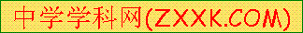镜里，当你看到试图从右侧超越自己的摩托车时，真实的情况是，它的确是打算从右边超越过去。在这种情形下，尽管我们看到了映在镜子里的车后的像，但是却不会产生左右反转的感觉。如果将这个搞错了，以为既然是镜像，左右反转，因此判断摩托车是想从左边超越自己，则十有八九会发生交通事故。为什么我们不会产生左右反转的感觉呢？在驾驶员的视野中，不管是镜子内或镜子外，都能看到延伸向前方或后方的道路，两者的方向实际上是相反的。但这个时候，我们会下意识地在镜子内外的世界里使用同一个坐标系，所以有后视镜的场景中，人对镜中的像不产生左右反转的感觉。
④根据上面的分析，我们可以总结出：当人们用共同的坐标系捕捉镜子内外的世界时，不会产生左右反转的感觉；而如果人们用不同的坐标系分别适用在镜子内外的世界时，我们就会产生反转的感觉。很显然，镜子的神秘有潜在的心理机制的作用。
⑤通过对镜像问题的研究，我们会发现，大脑意识是具有可塑性的，脑内生理上的机制可以根据后天情况加以改变，产生对后天情况的适应。通常，我们毫不怀疑地使用上下、前后、左右的概念生活着。但是，如果情况改变，我们的大脑能够把过去的常识封锁，重新塑造出另一套坐标系。总之，镜子既平凡又神秘，它把我们的大脑引向无边无际的深邃世界，而且，它就是我们身边的一个神秘世界的入口，这是多么地不可思议。
（选自《 百科知识 》2008年第四期，有删改）

1．下列关于“镜像难题”的解释，最准确的一项是（ ）（3分）
A．人们看映在镜子里的物体时，有时会感觉到左右反转，有时却感觉左右不反转。
B．人们在照镜子时发觉，镜子会使物体发生左右反转，而不能使物体发生上下反转。
C．镜像反转这一镜像难题，不仅与几何光学的性质有关，更与照像人当时的心情有关。
D．从镜子成像的机理来看，镜像只是把物体的前后反转了，而不是左右方向的反转。
2．下列对于“镜像难题”形成原因的解说，最准确的一项是（ ）（3分）
A．从光学角度讲，镜子其实是把实际的物体的前后反转了。
B．人们在照镜子时，多会以自己的身体作为坐标系来判断位置情况。
C．人们在照镜子时，多会以镜子中的像作为坐标系来判断位置情况。
D．人们在照镜子时，多会因为所处的环境和位置的不同而产生不同的感觉。
3．依据原文，下列表述不正确的一项是（ ）（3分）
A．镜像难题其实并不玄妙，它只是人们在照镜子的时候不知不觉置换了定向的坐标系。
B．用箭头做实验，镜子中的虚像通常与镜子前面的实像能够重合，唯独那些与镜面垂直的箭头不能。
C．有过驾驶经验的人，一般情况下不易产生左右反转的错误感觉，尤其是在驾驶过程之中。
D．镜像难题之所以让人有神秘之感，是因为其中有潜在的心理机制在起作用。
二、古代诗文阅读（42分）
（一）文言文阅读（19分）
阅读下面的文言文，完成4-7题。
①张方平，字安道，南京人。少颖悟绝伦。举茂材异等，知昆山县。赵元昊且叛，为嫚书来，规得谴绝以激使其众。方平请:“顺适其意，使未有以发，得岁月之顷，以其间选将厉士，坚城除器，必胜之道也。”时天下全盛，皆谓其论出姑息，决计用兵。方平上《平戎十策》，以为:“入寇巢穴之守必虚，宜卷甲而趋之。”宰相吕夷简善其策而不果行。夏人寇边，四路以禀复失事机，刘平等覆师，主帅皆坐谴。
②元昊既臣，而与契丹有隙，来请绝其使。方平曰:“得新附之小羌^{①}，失久和之强敌，非计也。宜赐元昊诏，使之审处，但嫌隙朝除，则封册暮下。如此，于西、北为两得矣。”时韪其谋。
③知益州。未至，或扇言侬智高在南诏，将入寇，摄守亟调兵筑城，日夜不得息，民大惊扰。朝廷闻之，发陕西步骑兵仗，络绎往戍蜀。诏促方平行，许以便宜从事，方平曰:“此必妄也。”道遇戍卒，皆遣归，他役尽罢。适上元张灯，城门三夕不闭，蜀人遂安。
④方西鄙用兵，两蜀多所调发，方平为奏免横赋四十万。又建言:“国家都陈留，非若雍、洛有山川足恃，特倚重兵以立国耳。兵恃食，食恃漕运，以汴为主，利尽南海。天圣已前，岁调民浚之。其后，浅妄者争以裁减役费为功，汴日以塞，是利尺寸而丧丘山也。”乃上十四策，帝称善，悉如其说行之。
⑤未几，以工部尚书帅秦州。谍告夏人将压境，方平料简^{②}士马，声言出塞。已而寇不至，言者论其轻举，曾公亮曰:“兵不出塞，何名轻举?寇之不得至，有备故也。倘罪之，后之边臣，将不敢为先事之备矣。”
⑥王安石弛铜禁，奸民日销钱为器，钱日耗。方平极论其害，请诘安石:“举累朝之令典，一旦削除之，其意安在?”帝采其言。
⑦元祜六年，薨，年八十五。
（选自《宋史·张方平传》 有删节）
注:①羌:指西夏，即元昊。②料简:清理检查，清点察看。

4．对下列句子中加点词的解释，不正确的一项是（ ）（3分）
A．宜卷甲而趋之 趋:驱赶
B．宜赐元昊诏，使之审处 审:谨慎
C．方西鄙用兵 鄙:边境
D．王安石弛铜禁 弛:放松
5．下列句子中，全都表明张方平敢于直谏的一组是（ ）（3分）
①皆谓其论出姑息 ②得新附之小羌，失久和之强敌 ③方平曰:“此必妄也。”
④是利尺寸而丧丘山也 ⑤帝称善，悉如其说行之 ⑥方平极论其害，请诘安石
A．①②⑤ B． ①③④ C．③⑤⑥ D．②④⑥
6．下列对原文有关内容的分析和概括，不正确的一项是（ ）（3分）
A．赵元昊意图用文辞轻慢的书信让朝廷谴责并与他断绝关系以激怒他的部属起来反叛。张方平审时度势，反对草率用兵，结果他的意见没有被采用。
B．对赵元昊请求宋朝断绝与契丹往来这件事，张方平认为如果这样做会因小失大，给宋朝外树强敌。只有尽快让西夏与契丹消除嫌隙，宋朝才能在西、北两面得利。
C．有人煽动说侬智高将要入侵，益州大乱。张方平却不为所惑，他迅速果断地解散士兵，停止其他战争，一直到上元观灯，连续三天不关城门，百姓才安定下来。
D．张方平敏锐地意识到国家在陈留建都，弊端是没有山川等险要地形可以凭恃，只能靠重兵来立国。军队依靠粮食，粮食又主要依靠漕运，漕运以汴水为主，因此汴水的畅通意义重大。
7．把文言文阅读材料中画线的句子翻译成现代汉语。（10分）
（1）以其间选将厉士，坚城除器，必胜之道也。
答:
（2） 寇之不得至，有备故也。倘罪之，后之边臣，将不敢为先事之备矣。
答:
（二）古代诗歌阅读（11分）
阅读下面这首元曲，完成8－9题。
蟾宫曲
阿鲁威
理征衣鞍马匆匆。又在关山，鹧鸪声中。三叠《阳关》，一杯鲁酒^{①}，逆旅新丰^{②}。 看五陵^{③}无树起风，笑长安却误英雄。 云树濛濛，春水东流，有似愁浓。
注释： ①鲁酒：春秋时鲁国所酿酒，味薄。 ②逆旅新丰：唐代名臣马周未做官时客游长安，住在新丰旅舍中，受尽店主白眼。逆旅，旅舍。新丰，在今陕西临潼县东。 ③五陵：西汉高祖长陵、惠帝安陵、景帝阳陵、武帝茂陵、昭帝平陵，均在长安一带。
8．这首元曲上阕的景物描写有什么作用？请结合曲意简要赏析。（5分）

9．本曲结尾写道“有似愁浓”，试结合全曲，具体分析作者是怎样抒发“浓愁”的。（6分）

（三）名句名篇默写（12分）
10．补写下列名篇名句中的空缺部分。
（1）荡胸生曾云， 。 （杜甫《望岳》）
（2） ，浑欲不胜簪。 （杜甫《春望》）
（3） ，似曾相识燕归来。 （晏殊《浣溪纱》）
（4）散入珠帘湿罗幕， 。 （岑参《白雪歌送武判官归京》）
（5）怀旧空吟闻笛赋， 。（刘禹锡《酬乐天扬州初逢席上见赠》）
（6） ，童稚携壶浆。 （白居易《观刈麦》）
（7）角声满天秋色里， 。 （李贺《雁门太守行》）
（8）君问归期未有期， 。 （李商隐《夜雨寄北》）
（9） ，燕然未勒归无计。 （范仲淹《渔家傲》）
（10）八百里分麾下炙， 。 （辛弃疾《破阵子》）
（11） ，往往取酒还独倾。 （白居易《琵琶行》）
（12）人生如梦， 。 （苏轼《念奴娇·赤壁怀古》）
三、实用类文本阅读（25分）
11．阅读下面的文字，完成（1）～（4）题。（25分）
周有光：周全而有光
王乾荣
①周有光，江苏常州人，中国语言学家、文字学家，通晓汉、英、法、日四种语言，青年和中年时期主要从事经济、金融工作，当过经济学教授，1955年，他的学术方向改变，开始专职从事语言文字研究，曾参加并主持拟定《汉语拼音方案》（1958年公布），几十年来一直致力于中国大陆的语文改革。
②跟周有光老人首次见面，在2006年7月14日全国政协礼堂《群言》杂志创刊20周年座谈会上。周有光是与会者中最年长者。他中等个子，穿着朴素，风姿儒雅，戴黑色上缘框框的眼镜，面容滋润，目光睿智，头发稀疏而白，乍看，六七十岁模样，只迈步稍稍蹒跚。
③周老曾遭遇“被下放”诸种坎坷，他都平和豁达以对。他也不求什么世俗的荣华富贵。天长地自久，人道有亏盈。对人生真谛通透的体味，自足达观，随时“锻炼筋骨”，也许正是这位文化老人长寿的“秘诀”。他说了：“老不老我不管，我是活一天多一天。”作为学人，善于思考，“伏案太勤”，周先生一生著述等身，百岁过后，仍然关注社会民生，笔耕不辍，尚能一年写一本书，可谓奇迹中的奇迹。
④年轻时留美攻读经济，一个偶然机遇，改变了周老的后半生。他说自己的人生，原是个“错位”。可正是这个错位，使他成为一个著名语言学家和文化大师，成为新中国文字改革方面的重磅专家。周老幼年即具语言天赋，他那颗语言中枢敏感发达的大脑，对这门学问的奥妙魅力，充满浓厚的兴趣和热爱。在上海圣约翰大学求学期间，他即选修《语言学》，热衷于参加“拉丁化新文字运动”，并且发表过相关论文。
⑤ 这个“拉丁化运动”，简单说就是使用拉丁字母——或称罗马字母，周老笑说“有人指它是‘帝国主义的字母’”——给汉字注音，进而以拉丁字母拼写汉语，使汉语成为世界通用的“蝌蚪文”。这是咱们老祖宗几千年来从未涉猎过的先锋学术活动，始于100多年之前。
⑥周老语言、文改方面专著以及与之相关的论述，达20多部，广为人称道；而经济学著作仅三两部，鲜为人知。周老在语言学方面的卓越建树，对中国文字改革的巨大贡献，学界和坊间众口一词，赞誉有加。但是近年众多媒体一味尊之为“汉语拼音之父”，他却“敬谢不敏”，诚道“不敢当”。“丝绸西去，字母东来”（周有光语）。来干吗？来拼音。汉语拼音又不是他周有光“生”的，他怎能当人家“老爸”呢！
⑦今天，凡中国人，以及学习和使用汉语的外国人，谁离得开《汉语拼音方案》规定的拼音法？联合国也要用它呢。它不仅是中国的，也是世界的，开辟了汉语和中国文化走向国际社会的一条便捷通道，功不可没。仅从这一点看，周有光其名，便将彪炳青史。
⑧改革开放初期，为加强中外经济文化交流，通晓四国语言的周有光，又被邀参与英文《不列颠百科全书》的汉译，为中方三专家之一，因此人称“周百科”；中方另二人，一是新闻巨子兼大学者刘尊棋，一是被誉为“万能科学家”的钱伟长教授。
⑨《百科全书》号称“没有围墙的大学”，翻译这本书，是一个浩大工程，对于不管多大的学者来说，也是一个学习、重温百科知识的过程。而这于周老，又是一个机遇。也许正是这一工作，激发了他研究全球化、信息化、语文现代化和世界多国文化的热情，使他晚年的学术生活，在更广阔的领域大放异彩。这时的周有光，就不只是翻译百科全书意义上的“周百科”了，而堪称一个百科全书式的杰出学者。
⑩周老学问大，但他不是只会躲在象牙塔里啃书本的书呆子。他研究语言，搞拼音，也没有让一串串字母，将自己纠缠在一个狭小天地里。大学者雕小虫忙，近年《群言》杂志，几乎每期都刊登他议论社会现象的短文。他其实是一个温文尔雅的斗士，其人具有杂文家惯于挖掘社会病的特质，但不赤膊上阵。他把自己的“愤”，化在平实睿智之中，常以机智独特的方式针砭时弊，文字读来别有不愠不火、绵里藏针的风味。
⑾周老说：“我的座右铭是，活到老，学到老，思考到老，快乐到老。”但愿，在《群言》40周年庆祝会上，还能聆听这位极其独特老人的宏论。
（选自《北京日报》2011年11月22日 有删改）
（1）下列对传记有关内容的分析与概括，最恰当的两项是（5分）
A．“老不老我不管，我是活一天多一天”表现了周老顺其自然、随遇而安、与世无争的乐观豁达的生活态度，这也是他长寿的秘诀之一。
B．人称“周百科”，因为周老通晓汉、英、法、日四种语言，而且又被邀参与英文《不列颠百科全书》的汉译。
C．因为当时中国没有自己的拼音，出于强烈的民族自尊心，所以周有光放弃经济领域的研究，改行从事语言文字研究。
D．周有光原来学习的并非语言学，因此他不得不付出比别人更多的努力，才能实现“使汉语成为世界通用的‘蝌蚪文’”的理想。
E．本文运用平实自然的语言，详略有序地叙述了周有光的经历，读者从中感受到了他的人格魅力和如饥似渴的求知欲望。
（2）从全文来看，第二段在内容和结构上有什么作用？请简要分析（6分）

（3）这篇传记主要写了周有光哪些事迹？请简要概括。（6分）

（4）周有光的人生经历给了你哪些启示？请结合全文，联系实际谈谈你的看法。（8分）

第Ⅱ卷 表达题（74分）
五、语言文字运用（14分）
12．下列各句中，加点的成语使用恰当的一句是（ ）（3分）
在改革浪潮刚刚兴起的时候，这一群中年人相遇相识在深圳；十年后，他们又在西雅图萍水相逢，不禁心潮起伏。
A．江南书苑位于蜀山区中心地带，地理位置优越，生活设施完善，占尽天时、地利，当仁不让地成为该地区房产板块中的一颗新星。
B．老一辈表演艺术家在长期的艺术积累中掌握住了度的问题，演唱和表演不瘟不火，恰到好处。
C．中国“经济年度人物”自2000年开始评选以来，当选者均为所在行业内翻云覆雨的名人，而2003年“经济年度人物”当选者之一竟然是四川的一位普通农妇。

13．下列句子中，没有语病的一项是（ ）（3分）
A．尽管当时文章中没有明确指出，旧式农民战争之所以失败，是因为没有无产阶级的领导，但是，他以无可辩驳的事实，证明了有没有中国共产党的领导，是农民战争走向胜利的决定性因素。
B．我们对于“比较文学”是个陌生的概念，读读钱钟书的《谈中国诗》或许能引你走进这一陌生的领域。
C．如何才能让大家都富起来呢？知识在起决定性作用。知识的贫乏必然造成财富的贫乏，财富的充足往往是以知识的充实为前提的。
D．汉语学者难道不能做到，这世界无论多么让人沮丧，都既不悲观自弃，亦不急功近利，持守住自己的学术之域吗？
14．依次填入下面一段文字横线处的语句，衔接最恰当的一组是（ ）（3分）
混沌初开，人猿相别。________________。所谓知识就是力量，知识是语言的定型化产品。说到底，语文就是力量。
①可想而知，没有语文的世界将会是什么样子
②语言，是人类思维的外化，智慧的物化，说在口头上的叫“语”，写在书面上的叫“文”
③人生在世，靠语文进行学习、工作、生活，语文是人们须臾不可缺少的工具
④人类有了语言，就标志着人类摆脱了愚昧、野蛮，进入文明、开化的时代
⑤语文就是口头语和书面语的合称。生活的外延有多大，语言的外延就有多大
⑥交际交流，表达情意，人们利用语文这个工具“接受”或“表达”自己的精神思想，创造发
明，形成认识论、世界观，铸造宏伟的文学殿堂，推进世界向前发展
A．④②③⑤①⑥ B．②④③⑤⑥①
C．②④⑤③①⑥ D．④②⑤③⑥①
15．概括下面这段文字的主要内容，不超过20字。（5分）
媒体文化通过自身特有的魅力作用于青少年，青少年在对媒体文化的追逐中发展其自我认同与社会认同的价值观。媒体文化的开放性左右着青少年的价值选择，媒体文化的大众化冲击着青少年的价值权威，媒体文化的多样化模糊了青少年的价值判断，青少年自身缺乏进行价值选择的经验。缺乏媒体认知力，原有的价值标准在新信息的冲击下极容易发生扭曲、变形甚至错位。形式和内容瞬息万变的媒体文化使得青少年总是在不断选择，却常常迷失在内容各异甚至是相互矛盾的价值中。
________________
六、写作（60分）
16．阅读下面的材料，根据要求写一篇不少于800字的文章。（60分）
长期从事学生思想教育研究的南京财经大学教授胡连生说，现在少数学生中存在的迷恋网络、虚度光阴、不求上进等现象，从根本上讲，都是责任感缺失的外在表现。一个连对自己和父母都不负责任的学生，怎么会承担起对集体、国家的责任?
《中国青年报》上《生活在低处，灵魂在高处》一文说:“一个有社会责任感的学生，才会真正把自我实现和国家民族的命运联系起来。”
2006感动中国年度人物季羡林老人在《人生的意义与价值》一文中说:“在人类社会发展的长河中，我们每一代人都有自己的任务，而且是绝非可有可无的。……人生的意义与价值恐怕就在于对人类发展的承上启下、承前启后的责任感。”
读了上述文字，你有何感想？请联系社会实际或你的人生体验，选准角度，自选文体（诗歌除外）自定立意，自拟题目。不要脱离材料内容及含意的范围作文，不要套作，不得抄袭。

参考答案
一、现代文阅读（9分，每小题3分）
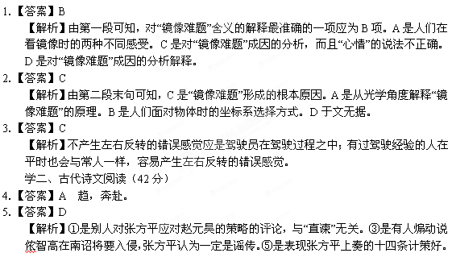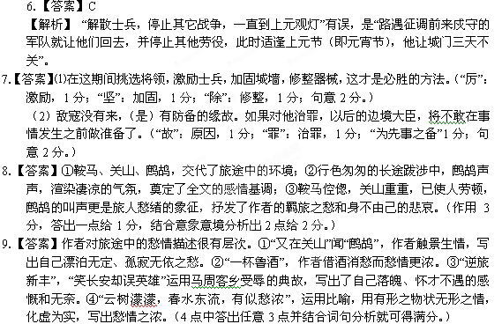
10．【答案】⑴决眦入归鸟 ⑵白头搔更短 ⑶无可奈何花落去 ⑷狐裘不暖锦衾薄
（5）到乡翻似烂柯人 ⑹妇姑荷箪食 ⑺塞上燕脂凝夜紫 ⑻巴山夜雨涨秋池 ⑼浊酒一杯家万里 ⑽五十弦翻塞外声 ⑾春江花朝秋月夜 ⑿一尊还酹江月

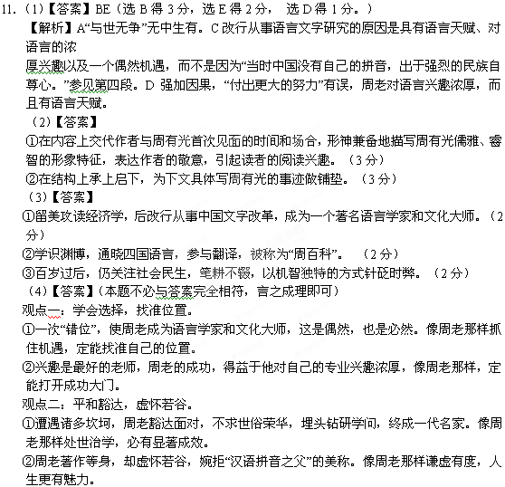12．【答案】C
【解析】萍水相逢：素不相识的人偶遇，用于初识。当仁不让：泛指遇到应该做的事，积极主动去做，不退让。一般用来修饰人。不瘟不火：戏曲不沉闷乏味，也不急促，恰到好处。翻云覆雨：比喻反复无常的人玩弄手段和权术，贬义词。
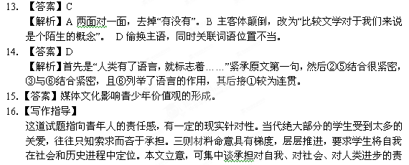任中的某一项，也可采用层进式结构，兼谈三个方面。
【文言文参考译文】
张方平，字安道，南京人。从小聪明过人。被举荐为茂材，才能出众，任昆山知县。赵元昊将要反叛，写来文辞轻慢的书信，打算让朝廷谴责他并与他断绝关系以激怒他的部属。方平向朝廷请求说:“顺从他的意思，让他没有发动反叛的借口，赢得短暂的时间，在这期间挑选将领，激励士兵，加固城墙，修整器械，这是一定取胜的方法。”当时国家极其强盛，都认为他的意见是出于姑息纵容，（最终还是）决定用兵。方平奏上《平戎十策》，认为:“入侵的敌寇其后方巢穴防守一定空虚，应该挥兵直扑那里。”宰相吕夷简赏识他的计策但最终没有实行。夏人入侵边境，四路因向朝廷禀告而失去了取胜的最佳时机，刘平等军队覆没，各路主帅都因此获罪受责。
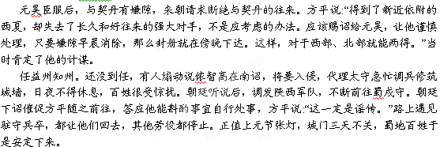正值西部边境用兵，两蜀多有征调，方平为此上奏免除额外赋税四十万。又建议:“国家在陈留建都，不像雍、洛那样有山川足以依靠，只是依靠重兵来保卫国家而已。军队依靠粮食，粮食依靠水道运输，水运以汴水为主，其便利可以直通南海。天圣以前，每年征调百姓对汴水进行疏浚。其后，浅薄虚妄的人争着把裁减劳役费用作为功劳，汴水日渐堵塞，这是得到了尺寸的小利却失去了丘山那样大的好处。”于是上奏了十四条计策，皇上称好，都按照他的意见实行了。
不久，张方平以工部尚书的身份做秦州统帅。侦察人员报告夏人将逼近边境，方平清理检查兵士战马，扬言出塞作战。后来敌寇没来，言事者弹劾他轻举妄动，曾公亮说:“军队没有出塞，怎么叫轻举妄动?敌寇没来，是有防备的缘故。如果对他治罪，以后的边境大臣，将不敢事先进行防备了。”
王安石放松铜禁，奸民每天销毁铜钱作为器用，铜钱一天天地消耗。方平极力论述其害，责问王安石:“把几朝的法令典章，一下子全部废除，用意在哪里?”皇帝采用了他的意见。
元佑六年去世，终年八十五岁。

